Қазақстан Республикасы
Қаржы министрінің
2015 жылғы 4 маусымдағы
№ 348 бұйрығына
28-қосымша

Салықтарды және (немесе) төлемдерді төлеу жөніндегі салықтық міндеттемесін орындау мерзімдерін өзгерту

1. Жалпы ережелер
1. "Салықтарды және (немесе) төлемдерді төлеу жөніндегі салықтық міндеттемесін орындау мерзімдерін өзгерту" мемлекеттік көрсетілетін қызметті (бұдан әрі – мемлекеттік көрсетілетін қызмет) "Қазақстан Республикасының мемлекеттік кірістер органдары көрсететін мемлекеттік көрсетілетін қызметтер стандарттарын бекіту туралы" Қазақстан Республикасы Қаржы министрінің 2015 жылғы 27 сәуірдегі № 284 бұйрығымен бекітілген "Салықтарды және (немесе) төлемдерді төлеу жөніндегі салықтық міндеттемесін орындау мерзімдерін өзгерту" Мемлекеттік көрсетілетін қызмет стандарты (бұдан әрі – Стандарт) негізінде (Нормативтік құқықтық актілердің мемлекеттік тізілімінде № 11273 тіркелген) Қазақстан Республикасы Қаржы министрлігі Мемлекеттік кірістер комитетінің аудандар, қалалар және қалалардағы аудандар бойынша, арнайы экономикалық аймақ аумағындағы аумақтық органдары (бұдан әрі – көрсетілетін қызметті беруші) көрсетеді.
Құжаттарды қабылдау және мемлекеттік қызмет көрсету нәтижесін беру:
1) қызмет көрсету орталықтары арқылы көрсетілетін қызметті беруші;
2) "Азаматтарға арналған үкімет" мемлекеттік корпорациясы" коммерциялық емес акционерлік қоғамы (бұдан әрі – Мемлекеттік корпорация) арқылы;
3) "электрондық үкімет" веб-порталы: www.egov.kz (бұдан әрі – портал) арқылы жүзеге асырылады.
2. Мемлекеттік қызметті көрсету нысаны: қағаз түрінде.
3. Мемлекеттік қызметті көрсету нәтижесі:
шешім беру:
салықтарды және (немесе) төлемақыларды төлеу бойынша салықтық міндеттемені орындау мерзімін өзгерту;
салықтарды және (немесе) төлемақыларды төлеу бойынша салықтық міндеттемені орындау мерзімін өзгертуден бас тарту туралы.
Мемлекеттік көрсетілетін қызмет стандартының 10-тармағында көрсетілген негіздер мен жағдайлар бойынша көрсетілетін қызметті берушінің мемлекеттік қызмет көрсетуден бас тарту туралы уәжделген жауабы.
Мемлекеттік қызмет көрсету нәтижесін ұсыну нысаны: қағаз түрінде.

2. Мемлекеттік қызмет көрсету үдерісінде көрсетілетін қызметті
берушінің құрылымдық бөлімшелерінің (қызметкерлерінің) іс-қимыл
тәртібі

4. Мемлекеттік қызметті көрсету бойынша рәсімдерді (іс-қимылдарды) бастау үшін қызметті алушының Стандарттың 9-тармағында көрсетілген құжаттарды қағаз жеткізгіште ұсынуы негіздеме болып табылады.
5. Мемлекеттік қызметті көрсету процесіндегі рәсімдер (іс-қимылдар):
1) көрсетілетін қызметті берушінің іс-қағаздарды жүргізуге жауапты қызметкері:
көрсетілетін қызметті алушы табыс еткен құжаттарды қабылдайды, тексереді, электрондық құжат айналымы жүйесінде тіркейді – 10 (он) минут;
салықтық өтініштің екінші данасына жауапты қызметкер құжаттың қабылданған күнін, құжаттың кіріс нөмірін, өзінің аты-жөнін көрсетеді және оған қолын қояды – 5 (бес) минут;
көрсетілетін қызметті алушыға, осы Мемлекеттік көрсетілетін қызмет регламентінің 1-қосымшасына сәйкес салықтық өтініштің қабылданғаны туралы талон (бұдан әрі – талон) береді – 5 (бес) минут;
2) көрсетілетін қызметті берушінің мемлекеттік қызметті көрсетуге жауапты қызметкері құжаттарды өңдейді, шешімді не уәжделген бас тартуды қалыптастырады (бұдан әрі – құжаттар) салықтарды және (немесе) төлемақыларды төлеу бойынша салықтық міндеттемені орындау мерзімін өзгерту туралы – көрсетілетін қызметті алушыдан өтінішті алған күннен бастап 20 (жиырма) жұмыс күні ішінде.
3) көрсетілетін қызметті берушінің іс-қағаздарын жүргізуге жауапты қызметкері шығыс құжатты тіркейді және көрсетілетін қызметті алушыға береді немесе оны пошта байланысы арқылы жолдайды.

3. Мемлекеттік қызмет көрсету үдерісінде Мемлекеттік
корпорациямен және (немесе) өзге де көрсетілетін қызметті
берушілермен өзара іс-қимыл тәртібі, сондай-ақ ақпараттық
жүйелерді пайдалану тәртібі

6. Көрсетілетін қызметті алушы қағаз түрінде өзі келіп Мемлекеттік корпорацияға құжаттарды ұсынған кезде мемлекеттік қызмет көрсету жөніндегі көрсетілетін қызметті берушінің рәсімдері (әрекеттері):
1) Мемлекеттік корпорация қызметкері көрсетілетін қызметті алушы Мемлекеттік корпорация ұсынған құжаттарды қабылдайды, тексереді және тіркейді және оларды қабылдағаны туралы қолхат береді – 15 (он бес) минут;
көрсетілетін қызметті берушіге ақпараттық жүйе арқылы Мемлекеттік корпорация қызметкері электрондық цифрлық қолымен (бұдан әрі – ЭЦҚ) куәландырылған электронды көшірме нысанында құжатты жолдайды;
2) көрсетілетін қызметті беруші келіп түскен құжатты өңдейді, ақпараттық жүйе арқылы Мемлекеттік корпорацияна ЭЦҚ куәландырылған электронды нысанында шығыс құжатты жолдайды;
3) Мемлекеттік корпорация қызметкері қолхатпен көрсетілетін қызметті алушы жүгінген кезде шығыс құжатын береді – 15 (он бес) минут.

4. Мемлекеттік қызмет көрсету үдерісінде көрсетілетін қызметті
берушінің құрылымдық бөлімшелерінің (қызметкерлерінің) өзара
іс-қимыл тәртібі

7. Мемлекеттік қызмет көрсету үдерісіне көрсетілетін қызметті берушінің қызметкерлері қатысады.
8. Көрсетілетін қызметті берушінің іс-қағаздарды жүргізуге жауапты қызметкері, көрсетілетін қызметті алушы табыс еткен құжаттарды қабылдайды, тексереді және тіркейді.
9. Көрсетілетін қызметті берушінің іс-қағаздарды жүргізуге жауапты қызметкері құжаттарды көрсетілетін қызметті берушінің мемлекеттік көрсетілетін қызметті көрсетуге жауапты қызметкеріне береді.
10. Көрсетілетін қызметті берушінің іс-қағаздарын жүргізуге жауапты қызметкері шығыс құжатты тіркейді және көрсетілетін қызметті алушыға береді немесе оны пошта байланысы арқылы жолдайды.
11. "Салықтарды және (немесе) төлемдерді төлеу жөніндегі салықтық міндеттемесін орындау мерзімдерін өзгерту" мемлекеттік қызмет көрсетудің бизнес-үдерістерінің анықтамалығы осы Мемлекеттік көрсетілетін қызмет регламентінің 2 және 3-қосымшаларында келтірілген.

"Салықтарды және (немесе)
төлемдерді төлеу жөніндегі
салықтық міндеттемесін
орындау мерзімдерін өзгерту"
мемлекеттік көрсетілетін қызмет
регламентіне
1-қосымша
нысан

Салықтық өтініштің қабылданғаны туралы талон
Қазақстан Республикасы Қаржы министрлігі Мемлекеттік кірістер комитетінің ________________ облысы (қаласы) бойынша Мемлекеттік кірістер департаментінің __________________________________ бойынша Мемлекеттік кірістер басқармасы
Салық төлеушінің атауы және ЖСН/БСН: ________________________________
_____________________________________________________________________
Кіріс құжаттың атауы: _______________________________________________
_____________________________________________________________________
Кіріс құжатты қабылдаған күн: _______________________________________
Тіркеу нөмірі: ______________________________________________________
Шығыс құжаттың атауы: _______________________________________________
_____________________________________________________________________
Салықтық заңнамаға сәйкес шығыс құжатты дайындау мерзімі:____________
_____________________________________________________________________
Шығыс құжатты беру үшін "терезенің" нөмірі: _________________________
Кіріс құжатты қабылдаған мемлекеттік кірістер органының қызметкерінің Т.А.Ә. және лауазымы:_______________________________ ________________
(қолы)

"Салықтарды және (немесе)
төлемақыларды төлеу жөніндегі
салық міндеттемесін орындау
мерзімдерін өзгерту"
мемлекеттік көрсетілетін қызмет
регламентіне
2-қосымша

"Салықтарды және (немесе) төлемақыларды төлеу жөніндегі салық міндеттемесін орындау мерзімдерін өзгерту" Мемлекеттік қызметті көрсетудің бизнес-процестерінің анықтамалығы
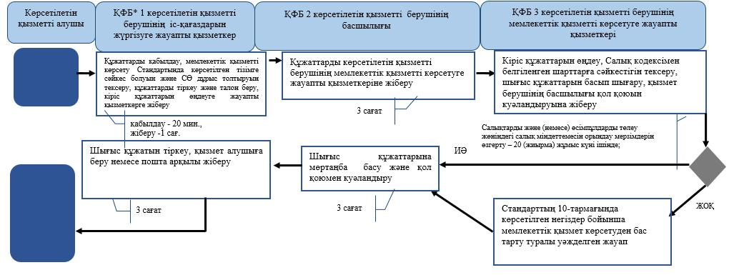

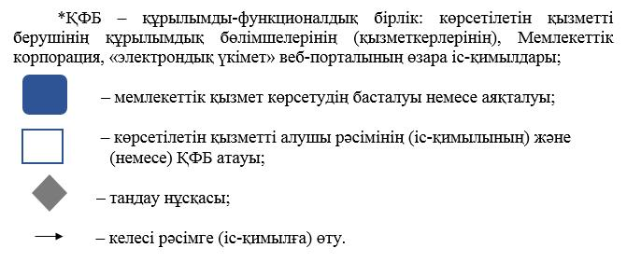

"Салықтарды және (немесе)
төлемақыларды төлеу жөніндегі
салық міндеттемесін орындау
мерзімдерін өзгерту"
мемлекеттік көрсетілетін қызмет
регламентіне
3-қосымша

Мемлекеттік корпорация арқылы "Салықтарды және (немесе) төлемақыларды төлеу жөніндегі салық міндеттемесін орындау мерзімдерін өзгерту" Мемлекеттік қызметті көрсетудің бизнес-процестерінің анықтамалығы
